Объединяясь – творим и побеждаем орган печати школы № 135

Ноябрь 2014

Роднее мамы человека нет,  Она простит, поймет и пожалеет.  И на любой вопрос найдет ответ  И все печали горькие развеет.  День матери – достойнейший из дней,  И мы поздравим с нежностью в глазах  Своих родных, любимых матерей.  Всю преданность не выразить в словах.  Пусть их здоровье крепнет каждый час,  Пусть каждый день улыбка озаряет.  Ведь так, как вы, никто не любит нас,  Ведь так, как вы, никто не понимает.   | 11.11.2014  Поздравляем!  Поздравляем Валишину Марту, ученицу 3 "А" класса, занявшую 1 место на Чемпионате по художественной гимнастике.  12.11.2014  Культурный день первоклассника.  В рамках проекта "Урок Культуры" в первых классах прошел открытый урок "Культурный дневник первоклассника".  17.11.2014  Парламентский урок.  Сегодня во всех классах прошел Парламентский урок. Учащиеся начальной школы творчески подошли к символам Татарстана.  18.11.2014  День памяти жертв ДТП.  Сегодня в школе учебный день начался с минуты молчания по жертвам автокатастроф.  19.11.2014  Урок добра.  В 5-х классах прошел урок доброты. Ребята еще раз провели беседу о добрых делах. Говорили о взаимопомощи и отношении к престарелым людям.  20.11.2014  Знакомимся с профессиями.  Учащиеся 8-ых классов посетили музей связи. Ребятам рассказали о первых шагах республики Татарстан в оказании услуг связи и познакомили с профессиями данной области.  26.11.2014  Поздравляем!  Поздравляем Кабышеву Ульяну, ученицу 3»А» класса, лауреата 3 степени ежегодного международного детского творчества «Детство цвета апельсин».
Мы пережили эпоху фотографий в зеркале, но на смену пришли они. Селфи! Зайдя в любую социальную сеть, мы можем узреть бич поколения, деградацию в чистом виде. Различные губы-утки, физиономии а-ля у меня нерв защемило и, конечно же, классика: ФОТКИ С ОСЕННИМИ ЛИСТЬЯМИ. На самом деле этот список можно продолжать вечно, ибо фантазия и идиотизм людей безграничен.  Учитывая оригинальность нашего народа, невозможно не дать пару советов, о которых следует помнить, прежде чем взять телефон в руки:  1. Фон.  Как мы знаем, фон имеет громадную роль в композиции, поэтому забудьте про свой ковер, как страшный сон! Про фотки в туалете я даже говорить ничего не буду.  2. Ракурс.  Уважаемые, ну зачем выкладывать фотографии, где вы как тюлень бьетесь в конвульсиях?  3. Внешний вид.  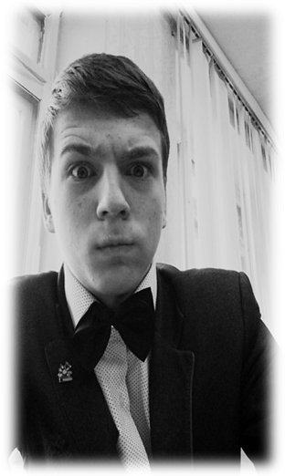  Естественно, ты мамин модник. Стиль, мода, грация сопутствуют тебе по жизни. Сними шапку и солнечные очки, ты же сидишь в четырех стенах.  4. Количество.  Один из главных критериев. | Вы можете сделать хоть 300 фотографий, но это не значит, что все 300 нужно выложить, только потому что вы на этой фотке голову немного иначе повернули.  Помните, фотография - это в первую очередь искусство. А ваши художественные и неповторимые селфи смотрятся кощунственно.  Воздушный зонт без купола.  Создает мощный воздушный поток, который защищает от падающих капель.  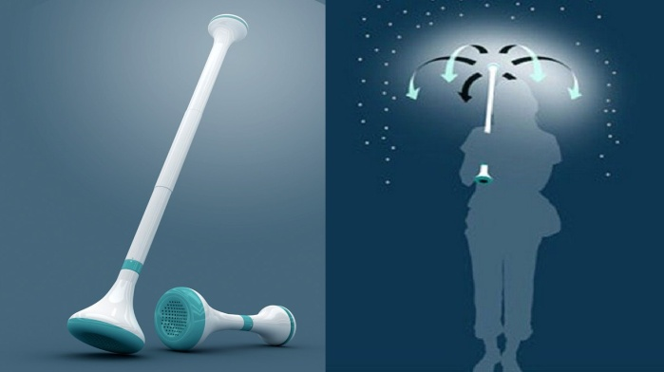  Настольный календарь из кубиков. конструктора, который необходимо собирать каждый месяц.  Ноу хау  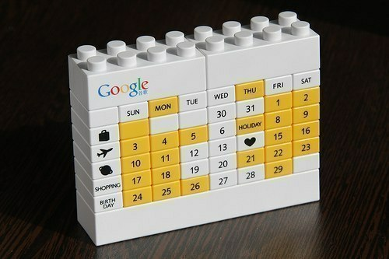
  Редактор:
  Комиссарова Жанна,
  Гайнуллина Мадина.

